ỦY BAN NHÂN DÂN
TRƯỜNG ĐẠI HỌC SÀI GÒN
KHOA TOÁN - ỨNG DỤNG

----------
BÁO CÁO BÀI TẬP THỰC HÀNH
BÀI 1: LÀM QUEN VỚI PYTORCH

Sinh viên thực hiện : Lê Thành Danh
Lớp : DDU1231
Mã sinh viên : 3123580005
Giảng viên hướng dẫn : Đỗ Như Tài
Môn học : Học sâu

Bài 1. Tạo Tensor cơ bản
Tạo một Tensor số nguyên kích thước 2 × 3 và hiển thị kết quả
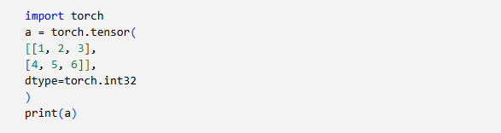
Kết quả:
tensor([[1, 2, 3],
[4, 5, 6]], dtype=torch.int32)
Kích thước: (2, 3)
Số chiều: 2
Kiểu dữ liệu: torch.int32

Bài 2. Tạo các Tensor thường dùng
Thực hành tạo Tensor ngẫu nhiên, Tensor toàn số 0, toàn số 1 và ma trận đơn vị
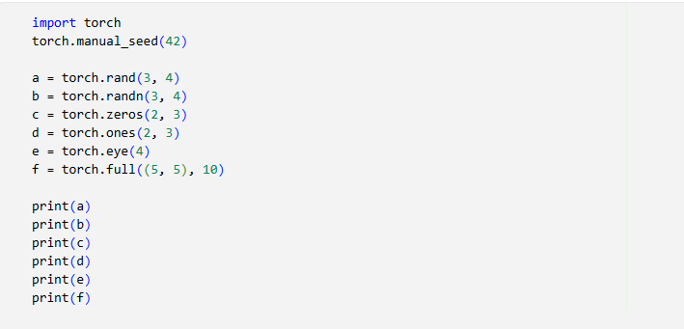

Kết quả:
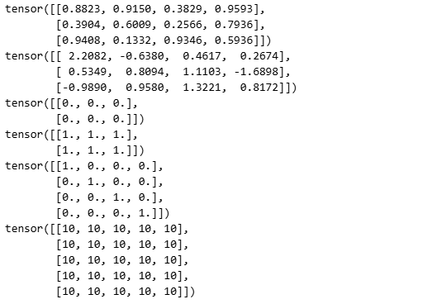
a (torch.rand): Tensor kích thước (3, 4) với các giá trị ngẫu nhiên trong khoảng [0, 1).
b (torch.randn): Tensor kích thước (3, 4) với các giá trị ngẫu nhiên theo phân phối chuẩn (mean=0, variance=1).
c (torch.zeros): Tensor kích thước (2, 3) toàn số 0.
d (torch.ones): Tensor kích thước (2, 3) toàn số 1.
e (torch.eye): Ma trận vuông đơn vị kích thước (4, 4) (đường chéo bằng 1, còn lại bằng 0).
f (torch.full): Tensor kích thước (5, 5) với mọi phần tử bằng 10, tạo bằng `torch.full((5, 5), 10)`.

Bài 3. Kiểm tra thông tin Tensor
Sử dụng shape, size(), ndim và dtype để kiểm tra các thuộc tính của Tensor.
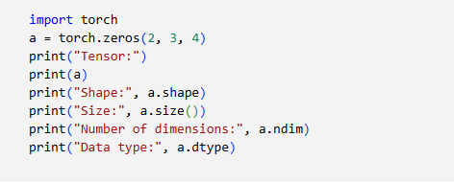
Kết quả:
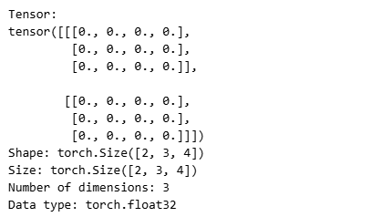
torch.Size([2, 3, 4]) có nghĩa đây là một Tensor 3 chiều (3D), cấu trúc gồm:
2: Số lượng khối (hoặc số ma trận 2D).
3: Số hàng (row) trong mỗi ma trận.
4: Số cột (column) trong mỗi ma trận.

Bài 4. Slicing và Indexing
Truy xuất một phần dữ liệu từ Tensor nhiều chiều.
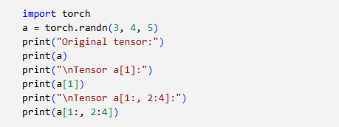
Kết quả:
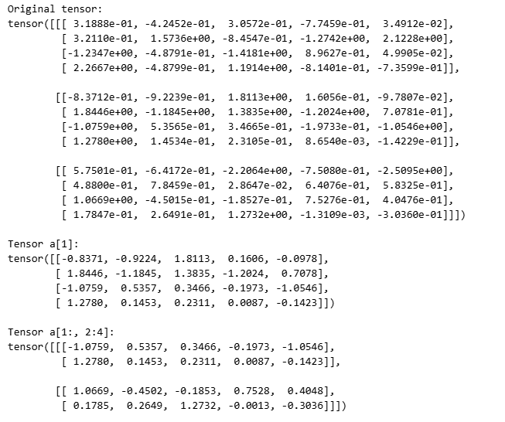
a[1] chọn phần tử có chỉ số 1 ở chiều đầu tiên, nên bỏ chiều đầu và còn shape (4, 5).
a[1:, 2:4] giữ 2 phần tử ở chiều đầu (1, 2), chọn 2 phần tử ở chiều thứ hai (2, 3) và giữ nguyên chiều thứ ba, nên shape là (2, 2, 5).
Hai phần tử cuối cùng của chiều thứ ba được lấy bằng a[:, :, -2:], có shape (3, 4, 2).
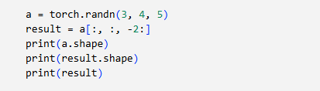
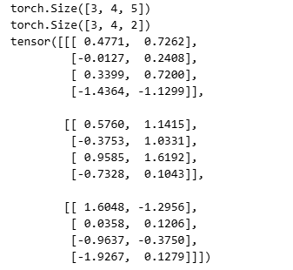

Bài 5. Reshape và Flatten
Thay đổi hình dạng Tensor mà không làm thay đổi số phần tử
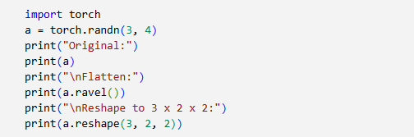
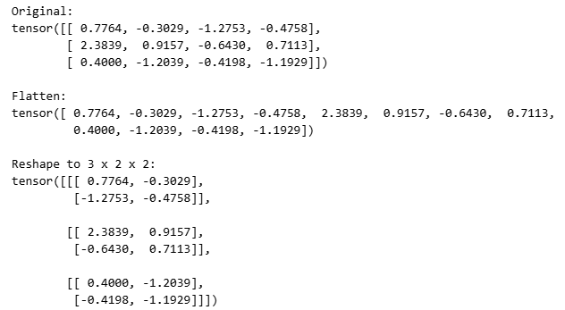
Số phần tử của Tensor trước và sau khi reshape luôn không đổi là 12 (3 x 4 = 12) cho bản gốc và 3 x 2 x 2 = 12 sau khi reshape)

reshape 2×6: a.reshape(2, 6)
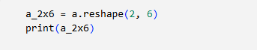
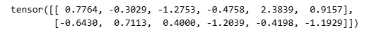

Bài 6. Phép toán và nhân ma trận
Thực hiện các phép toán phần tử và phép nhân ma trận bằng toán tử @

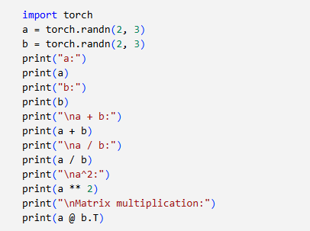
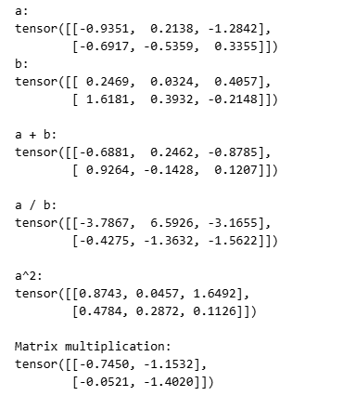
a * b: Phép nhân từng phần tử. Các phần tử ở vị trí tương ứng của hai Tensor sẽ nhân với nhau.
a @ b.T: Phép nhân ma trận giữa ma trận a và ma trận chuyển vị của b.
Shape của a @ b.T: (2, 2). Lấy ma trận (2, 3) nhân với ma trận (3, 2) sẽ tạo ra ma trận (2, 2).

Bài 7. Các hàm thống kê trên Tensor
Tính trung bình, độ lệch chuẩn và tổng tích lũy theo từng cột.
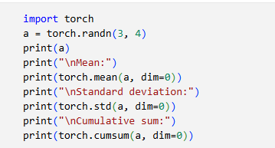
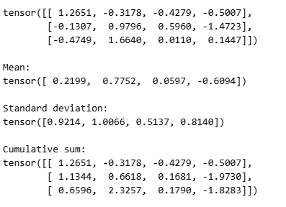\
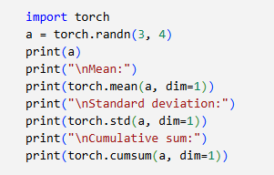
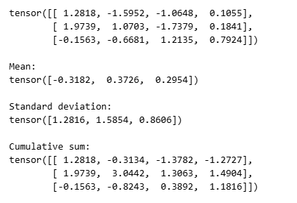

dim=0: Tính toán theo từng cột (chiều dọc). mean và std trả về 4 giá trị. cumsum cộng dồn từ trên xuống dưới.
dim=1: Tính toán theo từng hàng (chiều ngang). mean và std trả về 3 giá trị. cumsum cộng dồn từ trái sang phải.

Bài 8. Autograd cơ bản
Tạo biến có requires_grad=True và dùng backward() để tính đạo hàm tự động.
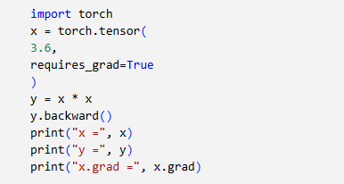
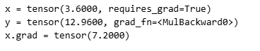
Tính thủ công:
- Hàm số: $y=x^{2}$
- Đạo hàm: $y'=2x$
- Tại $x=3.6$, giá trị đạo hàm là $y'=2×3.6=7.2.$
- Nhận xét: Kết quả tính thủ công khớp hoàn toàn với giá trị x.grad.

Code chạy thử cho hàm $y=3x^{2}+2x+1:$
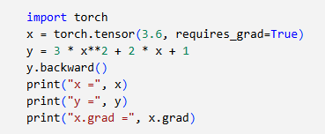
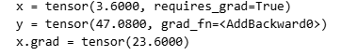
Hàm số: $y=3x^{2}+2x+1$

Đạo hàm: $y'=6x+2$

Tại $x = 3.6$:
- Giá trị $y=3{\left(3.6\right)}^{2}+2\left(3.6\right)+1=47.08$(khớp với kết quả).
- Giá trị đạo hàm y' = 6(3.6) + 2 = 23.6 (khớp với x.grad).

Bài 9. Gradient Descent tìm hệ số đa thức
Sinh dữ liệu từ đa thức y = x² + 2x + 3, sau đó dùng NAdam và autograd để tìm lại ba hệ số
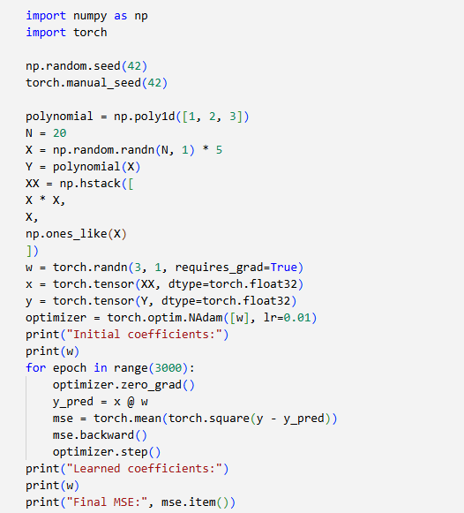

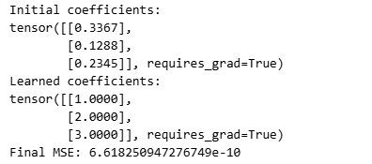
So sánh hệ số:
- Hệ số học được [1.0000, 2.0000, 3.0000] gần như trùng khớp hoàn toàn với hệ số gốc [1, 2, 3] (MSE cuối ~6.6e-10). Việc đặt seed cố định và tăng số epoch lên 3000 giúp mô hình hội tụ ổn định hơn.

Giải thích các hàm:
optimizer.zero_grad(): Xóa gradient của bước trước về 0 để tránh tình trạng cộng dồn sai lệch.
mse.backward(): Tính đạo hàm của hàm mất mát theo tham số cần tối ưu (w).
optimizer.step(): Cập nhật lại giá trị tham số dựa trên gradient vừa tính.

Bài 10. Giải hệ phương trình bằng Autograd
Tối thiểu hóa tổng sai số bình phương để tìm A, B, C, D thỏa bốn phương trình.
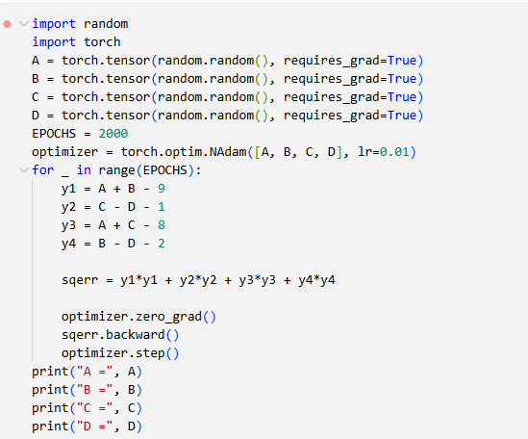
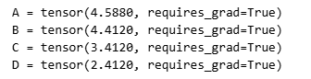
Kiểm tra nghiệm:

Các giá trị hoàn toàn thỏa mãn hệ phương trình (với sai số cực nhỏ):
$A+B=8.9999≈9$
$C-D=1.0001≈1\$$
$A+C=8$
$B-D=2$

Lý do hệ có nhiều nghiệm:
Hệ bị phụ thuộc tuyến tính: Phương trình 4 là hệ quả của 3 phương trình đầu: (A+B) - (A+C) + (C-D) = B - D = 2.
Có 4 ẩn nhưng chỉ 3 phương trình độc lập dẫn đến vô số nghiệm. Thuật toán chỉ tìm ra một nghiệm ngẫu nhiên phụ thuộc vào giá trị khởi tạo ban đầu.

Bài 11. Viết chương trình PyTorch để thực hiện các yêu cầu sau:
Tạo Tensor X có 24 phần tử và reshape lần lượt thành 4 × 6, 2 × 12 và 2 × 3 × 4.
Tạo hai Tensor A, B kích thước 3 × 4; tính A+B, A*B, A/B, trung bình theo cột và độ lệch chuẩn theo cột.
Cho y = 2x² + 5x + 3. Dùng autograd tính dy/dx tại x = 2 và kiểm tra bằng phép tính thủ công.
Thay đa thức trong Bài 9 bằng y = 2x² - 3x + 5; huấn luyện và cho biết các hệ số tìm được.
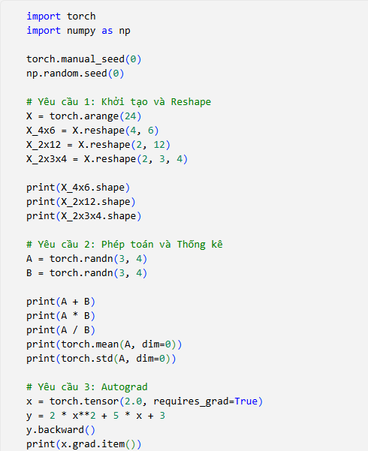
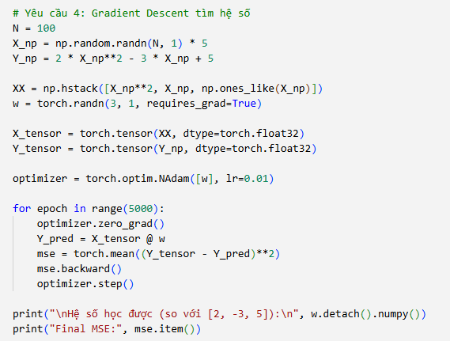
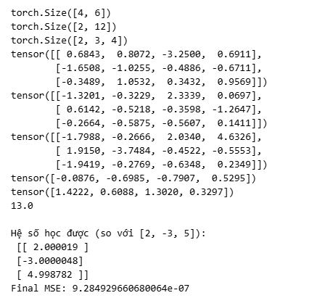

Kiểm tra thủ công (Yêu cầu 3): Đạo hàm của $y=2x^{2}+5x+3$là $y'=4x+5$. Thay $x=2$, ta được kết quả là 13.0, khớp chính xác với kết quả từ x.grad.
Hệ số học được (Yêu cầu 4): Nhờ việc sử dụng 5000 epoch, sai số (MSE) đã giảm xuống mức cực kỳ nhỏ $\left(9.28×{10}^{-7}\right).$
Các hệ số học được là [2.000019, -3.0000048, 4.998782], gần như tuyệt đối chính xác so với hệ số gốc của đa thức là [2, -3, 5].

